創世紀假期主辦
慈山寺參學 香港鐵路博物館(舊大埔墟火車站)
大埔文武二帝廟歴史文化古蹟一天遊
旅遊日期 : 2023年6月3日(星期六) CHIS-UP230046
開車時間 : 早上9:00/9:20 (敬請準時，逾時不候)
集合地點 : 西區警署對面中聯辦門外 /九龍塘D出口耀中國際中學
團 費 : $218 (大小同價)
每位團友最高送十萬元旅遊平安保險及旅程期間感染新冠病毒之住院醫療費最高賠償額HK$5000.00 (1-90歲以下)
根據旅遊業議會指引: 建議較易感染 2019 冠狀病毒病的高危人士(如長期病患者)，
以及與高危人士有密切接觸的人士(如同住人士及長期護理服務員工)避免參加本地遊旅行團
BB亦當一個座位因交通條例關係每位按人頭計
報名請提交每個人中文姓名, 身份證號碼尾後4個字連( )及電話。
溫馨提示：參學時請穿著莊重的服裝(如有袖上衣、長褲、七分裙或七分褲等)。慈山寺保留權利拒絕穿著不莊重服裝 (例如，無袖上衣、迷你裙、熱褲、短褲等）之人士入寺
**行程**
早上指定集合→乘坐冷氣旅遊巴→慈山寺參學→午餐雲泉仙館~~贊化宮→大埔文武二帝廟→香港鐵路博物館(舊大埔墟火車站)→回程送返集合點.
清心齋宴
七彩素拼盤
五柳素石斑
炸脆皮春卷
西檸軟素鴨
金錢喜滿地
雲泉羅漢齋
本地靚油菜
鮑菰素雞球
絲苗靚白飯
明火清心粥
餐單以當日餐廳安排為準

查 詢 : 90379359陳國光 28032085
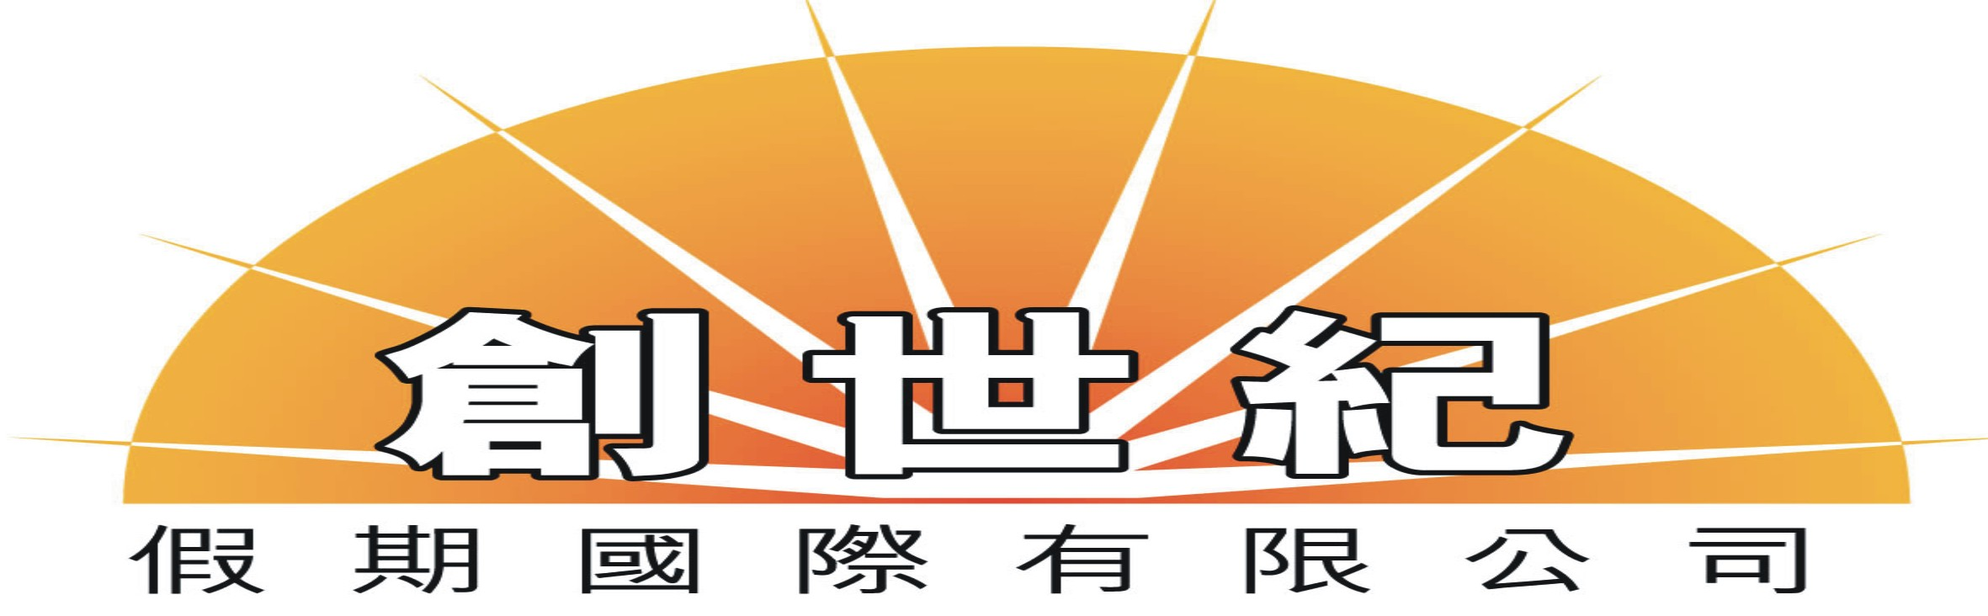
創世紀假期國際有限公司 牌照號碼:353003
香港干諾道西118號 1F地舖(東邊街馬會內商場好彩酒樓樓下) 電話: 28032085 傳真:25599912
網址: http://www.uppercentury.com.hk/

